使用Claude code辅助编程

1. Claude code安装与配置
在这里我们选择使用Claude-cli的方式，方便在不同的集成开发环境中使用。

1.1 安装
此处以Windows安装为例子：

1）先装 Git for Windows
没装的话先装，不然后面容易报环境问题。Claude Code 官方明确写了 Windows 需要 Git for Windows。
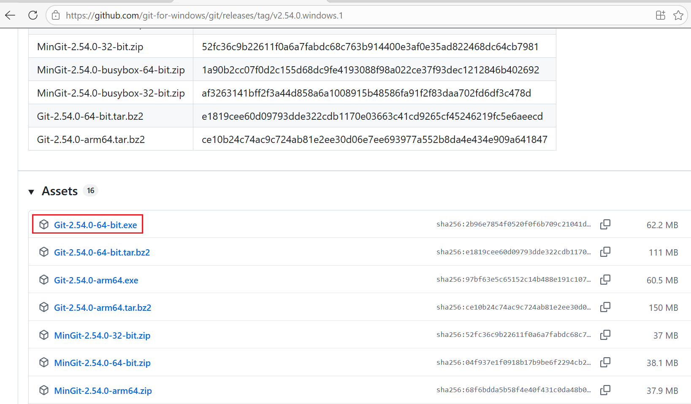

2）打开 PowerShell，执行安装
Bash
irm https://claude.ai/install.ps1 | iex
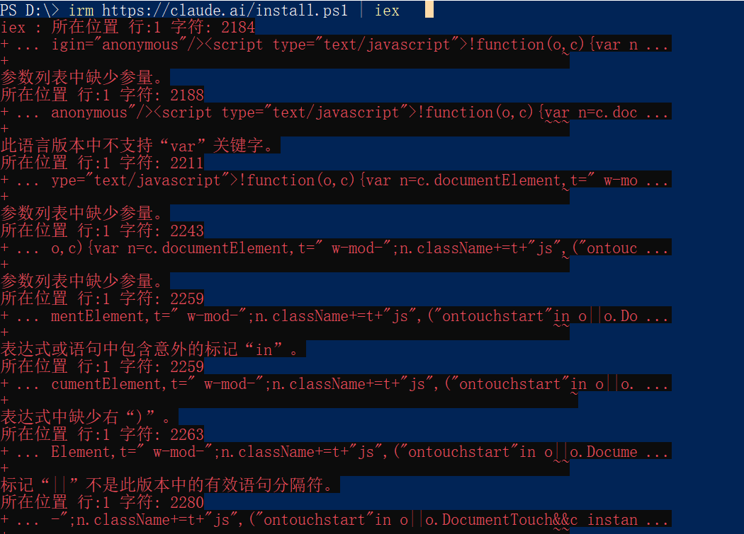
先安装 Node.js（解决 npm 命令不存在的问题）
打开 Node.js 官网下载页：https://nodejs.org/en/download/

安装完后，先验证一下：
Bash
claude --version
安装完成后，可能需要设置环境变量，这个请查询添加。注意添加完环境变量后，需要重启终端。

1.2 模型选择
Claude Code 官方的 LLM gateway 文档要求网关至少暴露 Anthropic Messages / Bedrock / Vertex 这三类 API 形态之一。也就是说，要能够在Claude code中使用，接入的大模型需要支持特殊的协议。

1) opus 4.6 模型能力强，但贵
Sonnet 4.6：$3 / 百万输入 tokens，$15 / 百万输出 tokens
Opus 4.6：$5 / 百万输入 tokens，$25 / 百万输出 tokens
2) gpt 5.4 需要购买其API权限，也相对较贵
3) 国产大模型 千问plus 价格相对便宜

1）最省钱
只买 Claude Pro
优点：固定成本低。
缺点：代码质量上限主要靠 Claude 单模，不利于关键任务交叉验证。

2）性价比最高
Claude Pro + OpenAI GPT-5.4 API
这是我最推荐的。
优点：关键任务质量明显更稳；平时成本又不至于 Max + 多会员那样爆表。

3）土豪但爽
Claude Max + OpenAI API
优点：用得猛很爽。
缺点：贵，个人开发者很多时候没必要。

4）极致省钱但冒风险
Claude Pro + 国内模型为主 + 少量 OpenAI
可行，但代码质量波动会更大。
适合你愿意自己多 review、多测试的情况。

1.3 全局配置
安装claude code后，还需要配置后端使用的大模型接口，才可使用，本节我们使用千问plus为例来配置。

1.3.1 跳过登录验证
无需特殊配置，只要配置了合适的大模型后，就不用认证了。

1.3.2 配置大模型接口
JSON
[Environment]::SetEnvironmentVariable("ANTHROPIC_BASE_URL", "https://api.deepseek.com/anthropic", "User")
[Environment]::SetEnvironmentVariable("ANTHROPIC_AUTH_TOKEN", "你的 DeepSeek API Key", "User")
[Environment]::SetEnvironmentVariable("ANTHROPIC_MODEL", "deepseek-v4-pro[1m]", "User")
[Environment]::SetEnvironmentVariable("ANTHROPIC_DEFAULT_OPUS_MODEL", "deepseek-v4-pro[1m]", "User")
[Environment]::SetEnvironmentVariable("ANTHROPIC_DEFAULT_SONNET_MODEL", "deepseek-v4-pro[1m]", "User")
[Environment]::SetEnvironmentVariable("ANTHROPIC_DEFAULT_HAIKU_MODEL", "deepseek-v4-flash", "User")
[Environment]::SetEnvironmentVariable("CLAUDE_CODE_SUBAGENT_MODEL", "deepseek-v4-flash", "User")
[Environment]::SetEnvironmentVariable("CLAUDE_CODE_EFFORT_LEVEL", "max", "User")

1.4 项目配置
在指定项目下，需要先建立一个CLAUDE.md文档，结合此项目的信息、技术栈等，告知claude应该如何工作。
Markdown
# 项目简介
这是一个数字人交互平台前端项目，核心目标是实现数字人业务相关的管理与配置能力，包括模板配置、设备管理、问题库、菜单库、知识库等模块。
项目形态：
- Vue3 单页应用
- Tailwind CSS 负责主要页面样式
- 需要同时兼顾 PC 网页和手机端 H5 的响应式体验
# 技术栈
- Vue 3
- TypeScript
- vue-router
- pinia
- axios
- tailwind css
- element-plus
# 常用命令
- 安装依赖：`npm install`
- 本地开发：`npm run dev`
- 生产构建：`npm run build`
- 代码检查：`npm run lint`
- 类型检查：`npm run type-check`
在启动 dev server 前：
1. 先检查本地端口是否已被占用
2. 如果项目已经可访问，不要重复启动新的 dev server
3. 使用 Playwright 验证页面时，优先复用已运行的本地服务
# 目录说明
- frontend/：页面、组件、路由页面逻辑
- utils/：接口请求封装、公共方法、通用工具
- assets/：静态资源
- router/：前端路由配置
- store/：pinia 状态管理
- components/：可复用组件（如果存在）
- views/ 或 pages/：页面级视图（如果存在）
如果需要修改页面，优先先定位：
1. 路由入口
2. 页面文件
3. 关联组件
4. 接口调用位置
5. pinia 状态依赖
# 核心业务与架构约束
- 鉴权方式使用 JWT
- 多租户通过 `company_id` 区分
- 接口调用必须与后台接口文档保持一致
- 后台接口文档地址：
`https://testinteract.luanmiyun.com/docs/`
如果涉及接口改动：
1. 先确认接口文档
2. 再确认前端类型与参数结构
3. 尽量兼容现有逻辑
4. 不要随意改动已有字段语义
# 前端开发约定
1. 优先复用现有 util、组件、store，不要重复造轮子
2. 优先少改动现有逻辑，除非确实存在结构性问题
3. 修改页面时，保持与现有视觉风格一致
4. 新增页面或模块时，优先遵循已有目录结构和命名方式
5. Tailwind 类名尽量保持清晰，不要堆砌无意义重复样式
6. Element Plus 组件优先按现有项目风格使用，不要混乱引入多套交互风格
# 响应式与兼容性要求
1. 页面必须兼顾 PC 和手机端展示
2. 首屏尽量避免小屏设备一打开就出现明显布局溢出
3. 列表、表单、弹窗要考虑窄屏适配
4. 修改样式时，同时检查以下维度：
- PC 宽屏
- 常见笔记本宽度
- 手机竖屏宽度
5. 除非明确要求，否则不要只针对单一分辨率做死板适配
# 浏览器验证规则
1. 先确认 dev server 已启动
2. 再访问页面
3. 如果本地页面已可访问，不要重复执行 `npm run dev`
4. 使用 Playwright 时，只返回关键验证结果：
- 页面是否打开
- 主要区域是否渲染
- 是否有明显报错
- 与设计稿或目标页面的主要差异
5. 不要输出大段 DOM
6. 不要输出冗长日志
7. 不要无意义反复刷新页面
8. 每一轮只处理一个页面或一个局部区域，避免上下文过长
# 设计稿 / 参考站实现规则
如果我提供设计稿截图或参考网站：
1. 先总结布局、间距、字体、颜色、圆角、阴影、交互风格
2. 再实现，不要直接照搬无关内容
3. 修改后要再次使用 Playwright 验证
4. 输出时优先说明“还原差异”而不是泛泛而谈
# 当前重点任务
- 首页首屏与设计稿对齐
- 设备列表页响应式优化
- 登录页表单交互与校验优化
如果这些任务已经完成，请先基于当前代码状态重新总结新的重点任务，不要机械重复旧任务。
# 已知问题
1. 某些页面接口较慢，优先关注布局和交互，不要被接口耗时阻塞
2. 本地环境端口可能变化，启动后先确认实际访问地址
3. Playwright 长时间运行可能导致上下文变长，验证时要尽量精简输出
# 回答与交付要求
1. 先总结问题，再开始修改
2. 修改后明确说明改了哪些文件
3. 如果任务复杂，优先拆成小步骤执行
4. 除非我明确要求，否则不要输出冗长日志
5. 如果上下文接近上限，先做阶段性收尾总结，再继续下一轮
6. 输出代码时优先给可直接落地的修改方案
7. 如果存在多种实现方案，优先推荐对现有项目侵入性最小的方案

2. Claude code插件安装（分项目独立）
在使用前，我们先安装几个有用的插件，分别是：
- everything-claude-code
- superpowers
这些插件将提供对任务拆解，规划再编码的能力。

2.1 安装everything-claude-code
Bash
/plugin marketplace add affaan-m/everything-claude-code
/plugin install everything-claude-code@everything-claude-code

安装规则，找一个与项目无关的目录，执行如下脚本：
Markdown
# Clone the repo first
git clone https://github.com/affaan-m/everything-claude-code.git
cd everything-claude-code
# Recommended: use the installer (handles common + language rules safely)
./install.sh typescript # or python or golang
# You can pass multiple languages:
# ./install.sh typescript python golang
# or target cursor:
# ./install.sh --target cursor typescript
# or target antigravity:
# ./install.sh --target antigravity typescript

使用方法：
Markdown
# Try a command (plugin install uses namespaced form)
/everything-claude-code:plan "Add user authentication"
# Manual install (Option 2) uses the shorter form:
# /plan "Add user authentication"
# Check available commands
/plugin list everything-claude-code@everything-claude-code

2.2 安装superpowers
Bash
/plugin marketplace add obra/superpowers-marketplace
/plugin install superpowers@superpowers-marketplace

2.3 安装playwright的mcp
Bash
claude mcp add playwright npx @playwright/mcp@latest

Bash
npx playwright install

2.4 安装figma的mcp
Bash
claude mcp add --scope user --transport http figma https://mcp.figma.com/mcp
登录：
Bash
你会看到你刚加的 Figma MCP server。
如果显示未连接 / disconnected，就选中它，然后执行认证。Figma 官方给 Claude Code 的流程是：
/mcp
选择 figma
选择 Authenticate
浏览器里点击 Allow Access
回到 Claude，看到 Authentication successful. Connected to figma
也就是完整动作：
/mcp
→ 选择 figma
→ Authenticate
→ 浏览器允许授权
→ 返回 Claude
实际使用示例：
JSON
我在asserts\asserts目录下增加了如下图片资源，用于优化UI：
bg_top_collapse.png 无摄像头窗口时的背景框
bg_top.png 有摄像头窗口时的背景框
bg_buttom_collapse.png 未展开的控制中心背景
bg_buttom.png 展开的控制中心背景
ic_voice_motion.gif 说话时的语音状态gif
ic_voice_motion.png 没说话时的语音状态
bg_login.png 登录窗口背景（不是大背景）
请结合UI稿，进行优化完善，确保1:1还原
登录页面的UI设计稿：
https://www.figma.com/design/5bQfQ6GuXmRGUHrHjMlmTm/%E6%95%B0%E5%AD%97%E4%BA%BA%E7%95%8C%E9%9D%A2?node-id=48-2120&m=dev
figma上的UI细节参考：
控制中心展开的UI设计：
https://www.figma.com/design/5bQfQ6GuXmRGUHrHjMlmTm/%E6%95%B0%E5%AD%97%E4%BA%BA%E7%95%8C%E9%9D%A2?node-id=20-530&m=dev
线路总览的UI设计：
https://www.figma.com/design/5bQfQ6GuXmRGUHrHjMlmTm/%E6%95%B0%E5%AD%97%E4%BA%BA%E7%95%8C%E9%9D%A2?node-id=33-2393&m=dev
地点导航的UI设计：
https://www.figma.com/design/5bQfQ6GuXmRGUHrHjMlmTm/%E6%95%B0%E5%AD%97%E4%BA%BA%E7%95%8C%E9%9D%A2?node-id=33-2817&m=dev
切换语言界面的UI设计：
https://www.figma.com/design/5bQfQ6GuXmRGUHrHjMlmTm/%E6%95%B0%E5%AD%97%E4%BA%BA%E7%95%8C%E9%9D%A2?node-id=33-3147&m=dev
默认状态（有摄像头的情况，如果无摄像头，要把那部分减掉）：
https://www.figma.com/design/5bQfQ6GuXmRGUHrHjMlmTm/%E6%95%B0%E5%AD%97%E4%BA%BA%E7%95%8C%E9%9D%A2?node-id=33-2025&m=dev
此时按减号按钮，就隐藏控制中心，变成控制中心入口收起的状态；如果点击控制中心几个字，就展开控制中心。
控制中心入口收起：
https://www.figma.com/design/5bQfQ6GuXmRGUHrHjMlmTm/%E6%95%B0%E5%AD%97%E4%BA%BA%E7%95%8C%E9%9D%A2?node-id=33-1657&m=dev
此时点击这个圆，就显示控制中心
导览中的状态：
https://www.figma.com/design/5bQfQ6GuXmRGUHrHjMlmTm/%E6%95%B0%E5%AD%97%E4%BA%BA%E7%95%8C%E9%9D%A2?node-id=33-3738&m=dev
按钮模式的UI设计稿：
https://www.figma.com/design/5bQfQ6GuXmRGUHrHjMlmTm/%E6%95%B0%E5%AD%97%E4%BA%BA%E7%95%8C%E9%9D%A2?node-id=33-4293&m=dev
返回充电桩UI设计稿：
https://www.figma.com/design/5bQfQ6GuXmRGUHrHjMlmTm/%E6%95%B0%E5%AD%97%E4%BA%BA%E7%95%8C%E9%9D%A2?node-id=33-3451&m=dev

3. 实际使用注意事项
1) 经常有一些无效的询问
尝试这个方法，还未验证
Bash
claude --dangerously-skip-permissions

或者在如下文件：C:\Users\你的用户名\.claude\settings.json，增加如下配置：

Bash
"permissions": {
"defaultMode": "bypassPermissions"
}
然后重启claude。

2) 多次playwright后，会存在端口持续占用，可用如下类似脚本杀进程
Bash
@echo off
setlocal enabledelayedexpansion
for /f "tokens=5" %%a in ('netstat -ano ^| findstr LISTENING ^| findstr :517') do (
echo Killing PID %%a
taskkill /PID %%a /F /T >nul 2>nul
)
echo Done.
pause

